Történelem – rövid feladat- kronológiai sorrend és keresztrejtvény

IV. osztály Szitakötő folyóirat 69. szám

***Fogadásból a Föld körül* című cikkéhez**

1. Találjátok meg a megfelelő kronológiai sorrendet a szöveg alapján!

<https://learningapps.org/watch?v=pax2a8y1a25>

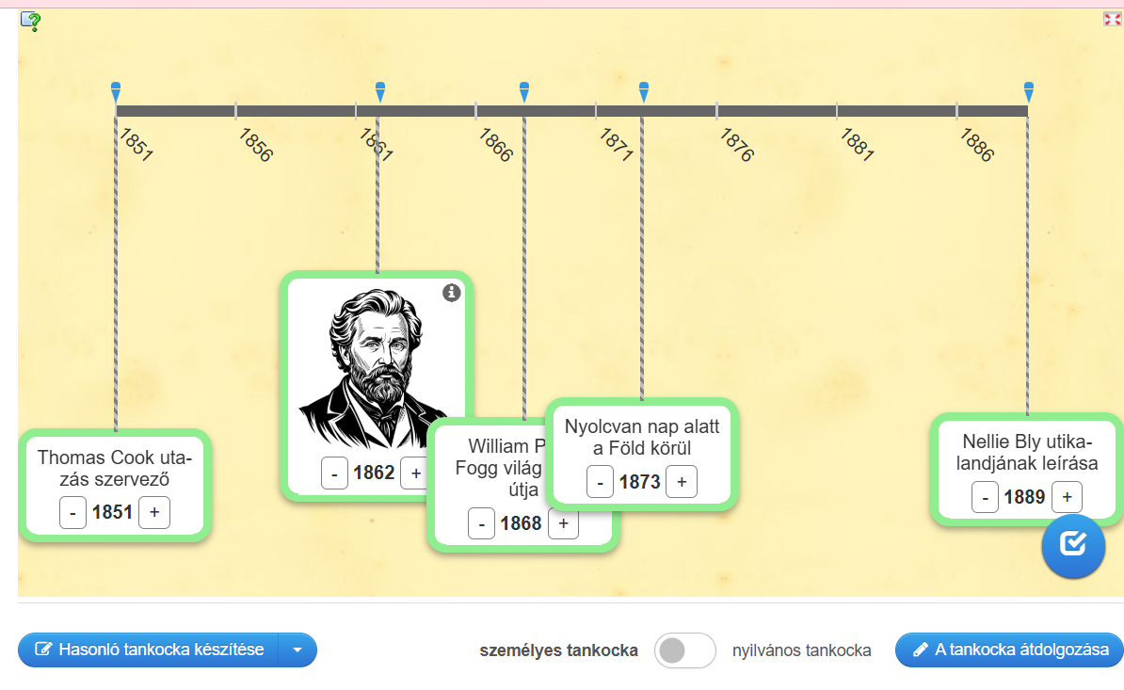

1. Fejtsd meg a keresztrejtvényt, a szöveg segítségével!

<https://puzzel.org/hu/crossword/play?p=-OMhAsrCmNBgXqTKU-Ri>

